《超高层综合体建筑电气设计实例分析》
刘清义
[摘要]通过某超高层综合体建筑供配电设计的实际案例，从供配电方式(电源进、出线)、负荷分级及区域用电标准、变压器负荷计算及计量方式和变压器选择、变配电房的位置及分布和电缆、母线槽、桥架及管线敷设等方面，介绍广西壮族自治区柳州市柳北区某新建超高层综合体建筑电气设计。
［关键词］超高层综合体建筑; 电气设计; 负荷分级及计算; 变压器的计量方式和选择;变配电房的位置; 电源进、出线方式;电缆、母线槽、桥架和管线敷设;

1、引言
某超高层综合体建筑位于广西壮族自治区柳州市柳北区，项目总建筑面积215580.64m2，建筑高度为249.90m，为一类高层公共建筑，设计使用年限50年，抗震设防烈度7度，建筑工程等级一级，耐火等级一级，人防工程防护等级核6级、常6级。为商业、办公及酒店的超高层综合体建筑，包括1#综合塔楼(含甲级写字楼及凯悦嘉轩酒店) 及2#商业裙楼。1#综合塔楼共54层、其中7层、9-23层、25-39层、52-54层为 甲级写字楼(用于办公) ，41-51层为美国标准超四星级凯悦嘉轩酒店， 8层、24层、40层为避难层(部分放机电设备)。42层和51层有夹层(用于放机电设备) 。52#商业裙楼共6层，其中1-6层为大型豪华购物中心。地下室为地下三层，为人防、地下车库及机电设备用房，其中地下一层局部有一个约5000 m2的大型商业超市。各区域建筑概况见表1。

表1 各建筑区域概况

区域名称 | 建筑面积m2 | 用途与性质 | 备注
地下1层 | 24827.25 | 人防+车库+大型商业超市+设备用房
地下2层 | 23670.95 | 人防+车库+设备用房
地下3层 | 24415.99 | 人防+车库+设备用房
1-6层 | 51971.51 | 集中商业及购物中心+电影院+游泳池 | 大型豪华购物中心(其中5-6层部分为电影院+游泳池)
7层 | 2222.44 | 甲级写字楼 | 用于办公
9-39层 | 32670 | 甲级写字楼 | 用于办公
8、24、40层 | 每层1809 | 避难层 | 部分放机电设备
41层 | 1809 | 凯悦嘉轩酒店会议室、健身房、员工餐厅和后勤办公室、酒店监控室、IT机房 | 美国标准超四星级酒店
42层 | 1809 | 凯悦嘉轩酒店大堂、开放式厨房、全日餐厅、咖啡厅 | 美国标准超四星级酒店
42层 | 1809 | 机电设备夹层
43-51层 | 16281 | 凯悦嘉轩酒店标准客房 | 美国标准超四星级酒店
51层 | 1809 | 机电设备夹层
52-54层 | 3267 | 甲级写字楼 | 用于办公
天面层 | 787 | 机电设备+直升机停机坪 | 直升机停机坪

2 、负荷分级及用电指标
由于该建筑属于一类高层综合体建筑，根据《民用建筑电气设计规范》 JGJ16-2008和《建筑电气常用数据》19DX101-1，客梯、消防梯、排烟排风机、正压送风机、消防水泵、生活水泵、排污泵、走道、楼梯、电梯前室和大堂等照明及应急照明均为一级负荷。其中消防梯、排烟排风机、正压送风机、消防水泵、排污泵等消防设备用电为一级负荷中特别重要负荷。因此我们设计了两路10KV电源分别引自220KV的黄村电站和白沙电站，从黄村电站引来的10KV主供带载容量9600KVA，另外一路从白沙电站引来的10KV主供带载容量8100KVA。两回路互为备用。用电指柡确定是进行负荷计算的重要依据，考虑该一类高层综合体建筑建在三线城市的特点、社会综合发展水平及现有用电标准，对于1-6层的大型豪华购物中心按150W/m2，7层和9-39层及52-54层甲级写字楼按70W/m2，41-51层美国标准超四星级凯悦嘉轩酒店按80W/m2，地下负1-3层车库按15W/m2，机电设备用房按20W/m2。需要系数按《建筑电气常用数据》19DX101-1进行选择。
3 、负荷计算及变压器选择
以甲级写字楼(办公) 用电T5变压器负荷计算为例。T5变压器主要供7-23层单数层办公用电、7-23层单数层办公动力用电、7-23层单数层应急照明用电(主供) 、8层消防动力用电(主供) 、1-2层消防动力用电 (主供) 、负1-负2层消防动力用电一和电二 (主供) 。具体计算方法见表2，
表2 T5变压器负荷计算表
区域用电性质 | 设备容量KW | 需要系数Ks | 同时系数 | 功率因数 |  | 计算容量
 |  |  |  | cosΦ | tanΦ | Pjs | Qjs | Sjs
7-23层单数层办公用电 | 900 | 0.7 |  | 0.9 | 0.33 | 630 | 207.9 | 700
7-23层单数层办公动力用电 | 102 | 0.7 |  | 0.8 | 0.75 | 71.4 | 53.6 | 89.3
8层消防动力用电(主供) | 11 | 0.3 |  | 0.8 | 0.75 | 3.3 | 2.5 | 4.1
7-23层单数层应急照明用电(主供) | 56 | 0.8 |  | 0.9 | 0.33 | 44.8 | 14.8 | 49.8
1-2层消防动力用电 (主供) | 11 | 0.3 |  | 0.8 | 0.75 | 3.3 | 2.5 | 4.1
地下1-2层消防动力用电一 (主供) | 30 | 0.3 |  | 0.8 | 0.75 | 9 | 6.8 | 11.3
地下1-2层消防动力用电二 (主供) | 32.6 | 0.3 |  | 0.8 | 0.75 | 9.78 | 7.3 | 12.2
 |  |  | K∑p=0.80
 |  |  | K∑q=0.95
合计 |  |  |  |  |  | 617.3 | 280.6 | 678.1
补偿前 |  |  |  | 0.8 | 0.70
无功补偿(kvar) |  |  |  |  |  |  | 200
补偿后 |  |  |  | 0.95 |  | 617.3 | 80.6 | 622.5
T5变压器选择 | Sjs=800KVA T5变压器的负载率β=77.8%
根据该综合体建筑各专业设备用电的提资，我们计算出了各区域变压器的容量及供电范围和位置分布及配置情况见表3

表3各区域变压器的容量及供电范围和位置分布及配置情况
变压器编号 | 供电范围 | 机房位置 | 变压器容量(KVA) | 计量方式 | 10KV市政电源
T1 | 1-6层部分商业及地下1-3层人防区，地下1层6-11、13-20防火分区、地下2层1-8防火分区、地下3层1-7防火分区消防动力和照明(主供) 和地下2层消防泵、喷淋泵(主供) 共计1220.5KW | 地下1层 | 1600 | 高供高计
T2 | 1-6层部分商业及地下2层商业生活水泵房，地下1层6-11、13-20防火分区、地下2层1-8防火分区、地下3层1-7防火分区消防动力和照明(备供) 和地下2层消防泵、喷淋泵(备供) 共计1218.6KW | 地下1层 | 1600 | 高供高计
T3 | 1-6层部分商业及商业显示屏、亮化梯、室外园林，地下1层商业超市动力和照明(主供)，1-6层商业消防电梯、客梯、自动扶梯及消防动力和照明(主供)共计1208.7KW | 地下1层 | 1600 | 高供高计
T4 | 1-6层商业空调、餐饮排风机和5-6层电影院空调、照明，6层游泳池设备，地下1层商业超市动力和照明(备供)，1-6层商业消防电梯、客梯、自动扶梯及消防动力和照明(备供)共计1207.3KW | 地下1层 | 1600 | 高供高计
T11 | 地下3层办公和商业江水源热泵机组四及机组五和冷冻水泵，地下1层12防火分区消防动力和照明(备供) ，地下3层江水源热泵机房照明和应急照明(备供) 共计1213.3KW | 地下1层 | 1600 | 高供高计
T12 | 地下3层办公和商业江水源热泵机组一、二及机组三和泵站取水泵，地下1层12防火分区消防动力和照明(主供) ，地下3层江水源热泵机房照明和应急照明(主供) 共计1216.6KW | 地下1层 | 1600 | 高供低计
T5 | 7-23层单数层办公动力和照明，7-23层D1-D6办公客梯(主供)，7-23层单数层应急照明用电(主供) ，1-2层及8层消防动力用电(主供) ， 地下1-2层消防动力用电一和用电二 (主供) 共计617.3KW | 地下1层 | 800 | 高供低计
T6 | 7-23层双数层办公动力和照明，7-23层D1-D6办公客梯(备供)，7-23层双数层应急照明用电(备供) ，1-2层及8层消防动力用电(备供) ， 地下1-2层消防动力用电一和用电二 (备供) 共计617.3KW | 地下1层 | 800 | 高供低计
T7 | 25-39层和52-54层单数层办公动力和照明，25-39层和52-54层单数层应急照明用电(主供) ，天面层空调主机及消防动力(主供) ，24层消防动力和照明(主供) ，X1-X3办公消防电梯(主供) ， 25-39层G1-G6办公客梯(主供)， 共计810.3KW | 地上24层 | 1000 | 高供低计
T8 | 25-39层和52-54层双数层办公动力和照明，25-39层和52-54层双数层应急照明用电(备供) ，天面层空调主机及消防动力(备供) ，24层消防动力和照明(备供) ，X1-X3办公消防电梯(备供) ，25-39层G1-G6办公客梯(备供)， 共计810.3 KW | 地上24层 | 1000 | 高供低计
T9 | 40-51层酒店客房和公区动力和照明用电一，40 -51层H1-H6酒店客梯(备供)，40 -51层酒店确保动力及应急照明 (备供)，40层酒店消防泵、喷淋泵(备供) ，41层会议室、健身房、员工餐厅和后勤办公室、酒店监控室、IT机房(备供) ，42层酒店开放式厨房、中、西方全日餐厅、咖啡厅(备供)共计960.4 KW | 地上40层 | 1250 | 高供高计和低计
T10 | 40-51层酒店客房和公区动力和照明用电二，40 -51层H1-H6酒店客梯(主供)，40 -51层酒店确保动力及应急照明 (主供)，40层酒店消防泵、喷淋泵(主供) ，41层会议室、健身房、员工餐厅和后勤办公室、酒店监控室、IT机房(主供) ，42层酒店开放式厨房、中、西方全日餐厅、咖啡厅(主供)共计960.4 KW | 地上40层 | 1250 | 高供高计和低计
T13 | 地下3层酒店江水源热泵机组一及机组二和冷冻水泵，地下1层酒店后勤冼衣房、冷库，地下2层酒店后勤区域确保动力及照明和应急照明(备供) ，1层酒店大堂动力和照明(备供) ，酒店消防控制中心、配电房、发电机房、锅炉房(备供) 共计809.3KW | 地下1层 | 1000 | 高供高计和低计
T14 | 地下3层酒店江水源热泵机组三和泵站取水泵，地下1层酒店后勤冼衣房、冷库，地下2层酒店后勤区域确保动力及照明和应急照明(主供) ，1层酒店大堂动力和照明(主供) ，酒店消防控制中心、配电房、发电机房、锅炉房(主供) 共计809.3KW | 地下1层 | 1000 | 高供高计和低计

4、电源及供电系统
4.1供电电源及敷设
电源进线：两路10KV电源分别引自220KV的黄村电站和白沙电站，从黄村电站引来的10KV主供带载容量9600KVA，另外一路从白沙电站引来的10KV主供带载容量8100KVA，且互为备用。同时根据凯悦嘉轩酒店设计标准《工程建议和最低标准》 V4.0版，为其位于41层-51层的酒店客房及公共区域配置了一台800KW的柴油发电机组，形成三电源(二回市电另一回发电) 的 供电方式 。室外部分电源采用高压电缆穿U-PVC塑料绝缘套管建沟建井埋地的方式引入地下室一层，室内部分电源采用高压电缆穿电缆桥架的方式沿地下室顶板和梁底及穿墙敷设的方式引入地下室一层中心变配电房内。
电源出线：采用树干式的供电方式即从GCS低压抽屈柜各出线回路我们设计采用母线槽和柔性矿物绝缘电缆穿电缆桥架的方式沿地下室顶板和梁底及穿墙敷设的方式引到各分级配电箱，配电级数严格控制在四级以内，低压出线回路;1、输出电流大于800A回路采用接母线槽的方式沿地下室 引到各楼层强电间并连接母线扦接箱再分到各楼层电源总箱。2、输出电流小于800A回路采用接柔性矿物绝缘电缆(用于消防负荷)或普通低烟无卤阻燃绝缘电缆(用于普通负荷)的方式沿地下室 引到各楼层强电间的电源总箱。根据需要在各楼层强电间的电源总箱里集中设量计量电表，并利用表内854端口在后台监控室做远程抄表及远程监控及故障反馈。
4.2高、低压供电系统
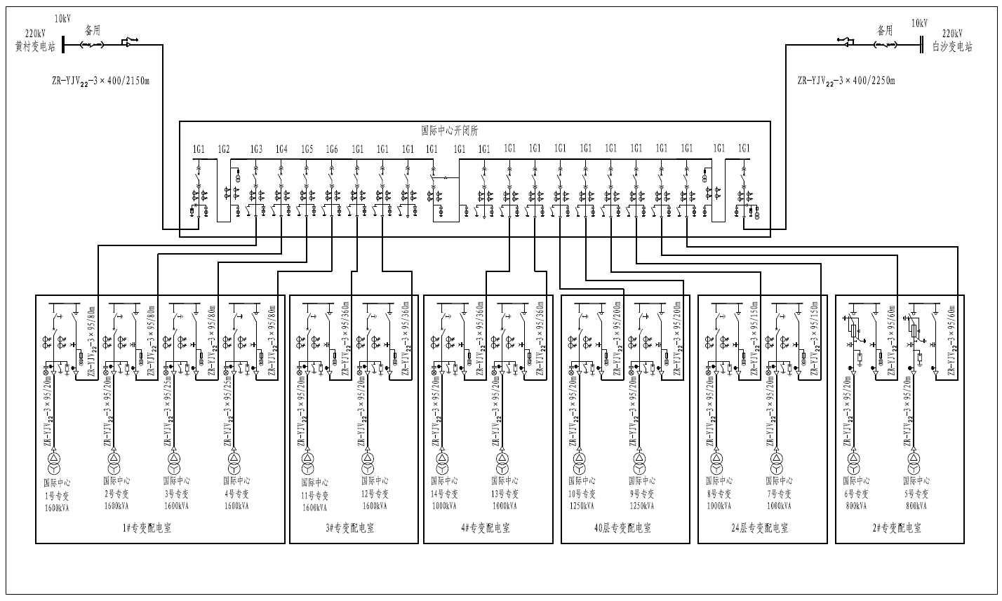

1.《建筑设计防火规范》 GB50016-2014
2. 《民用建筑电气设计规范》 JGJ16-2008
3. 《供配电系统设计规范》 GB50052-2009
4. 《低压配电系统设计规范》 GB50054-2011
5. 《20KV及以下变电所设计规范》 GB50053-2013
6. 《建筑电气常用数据》 19DX101-1

